Plans de gestion des sites LIFE Elia

UG:UL205 - Circuit: 70.359: pylône 152 au 155
Nom complet de l'UG: ROMSEE/(SOIRON)/BEVERCE 70KV LI

Action LIFE: Fauche : 2 polygone(s) (0.63 ha)
Autres actions LIFE sous cette/ces portée(s): Lisière; Verger

Commune(s): Stavelot

Triage(s) DNF concerné(s): Stavelot (BOUDRON Jean-Baptiste - GSM: 0470/900483)

Cantonnement(s) DNF concerné(s):SPA (087/29.90.80)
Info actualisées sur Le portail environnement de Wallonie

Gestionnaire (+ Propriétaire):
ID | Gestionnaire | Propriétaires
PC_735 | Chasseur: Garde chasse Mr Dohogne 0494/11.47.45 | De Laminne De Bex, Paul Ludovic
PC_734 | Chasseur: Garde chasse Mr Dohogne 0494/11.47.45 | De Laminne De Bex, Paul Ludovic
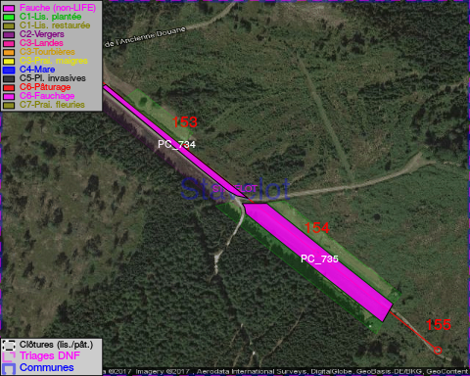

GESTION:

Objectif à long terme :

Pas d'objectif écologique mais conserver l'habitat herbeux.

Détail par portée
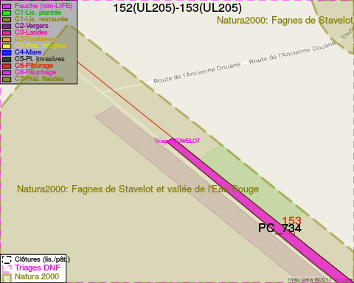
Adresse propriétaire:
- [PC_735] De Laminne De Bex, Paul Ludovic: Allee Du Chateau De Tinlot 3 Tinlot
- [PC_734] De Laminne De Bex, Paul Ludovic: Allee Du Chateau De Tinlot 3 Tinlot
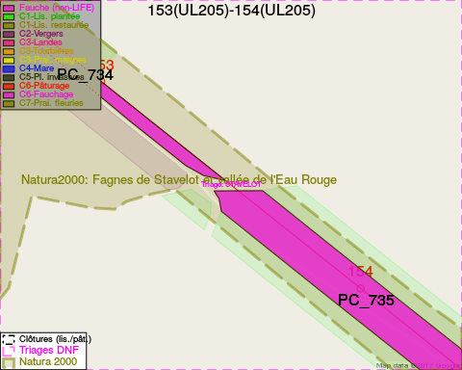
Adresse propriétaire:
- [PC_735] De Laminne De Bex, Paul Ludovic: Allee Du Chateau De Tinlot 3 Tinlot
- [PC_734] De Laminne De Bex, Paul Ludovic: Allee Du Chateau De Tinlot 3 Tinlot
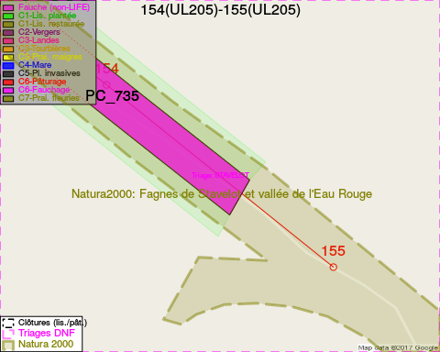
Adresse propriétaire:
- [PC_735] De Laminne De Bex, Paul Ludovic: Allee Du Chateau De Tinlot 3 Tinlot
- [PC_734] De Laminne De Bex, Paul Ludovic: Allee Du Chateau De Tinlot 3 Tinlot

Document réalisé le 07/02/2017

